ТЕСТ № 7
1. На колко е равен изразът 212 . 23 - 212 . 13 - 1272 : 12 - 6?
А) 2098 Б) 2020 В) 2008 Г) 1908
2. Кое от изброените е равно на числото 2023?
A) 20 десетици и 23 единици Б) 2 стотици и 23 десетици
В) 22 стотици и 3 единици Г) 202 десетици и 3 единици
3. Кое е следващото число в редицата 2, 7, 17, 32, 52, ...?
А) 25 Б) 62 В) 72 Г) 77
4. На кое число е равен изразът LXXXIV - XLVIII : IV + II?
А) LXXIV Б) LXXVI В) XI Г) VI
5. Кое е липсващото число във фигурата?
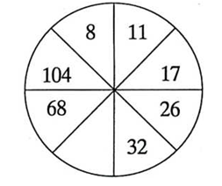
А) 40 Б) 44 В) 48 Г) 58
6. Кое е скритото с х число в равенството 324 : 3 - х = 5 + 7 . 3?
А) 44 Б) 72 В) 82 Г) 134
7.. Две петинки от едно число са равни на 20. Кое е числото?
А) 100 Б) 50 В) 40 Г) 25
8. Константин написа първите 120 нечетни числа. Колко цифри написа?
А) 305 Б) 252 В) 248 Г) 240
9. От най-голямото трицифрено число без еднакви цифри и сбор на цифрите му 24 извадих най-малкото трицифрено число с произведение на цифрите му 18. На колко е равна шестинката от тази разлика?
А) 142 Б) 143 В) 148 Г) 158
10. Школа по изкуства се посещава от 126 души. Третинка от тях са в секцията по рисуване. Четвъртинка от останалите са хористи. Седминка от останалите изучават китара. Шестинка от останалите се учат да свирят на пиано, а деветинка от останалите — на цигулка. Всички останали са в секцията по танци. Колко са танцьорите?
А) 54 Б) 45 В) 40 Г) 5
11. Сладолед и 3 вафли струват 2 лв. и 40 ст., а 2 сладоледа и една вафла - 3 лв. и 40 ст. С колко един сладолед е по-скъп от една вафла?
А) 1 лв. и 56 ст. Б) 1 лв. и 30 ст. В) 1 лв. и 28 ст. Г) 98 ст.
12. Избрах едно число и го умножих по същото число. От произведението извадих 8. Разликата умножих по 2. Произведението извадих от 100 и получих 44. Кое число избрах?
А) 56 Б) 36 В) 18 Г) 6
13. С колко четириъгълниците са повече от триъгълниците на чертежа?
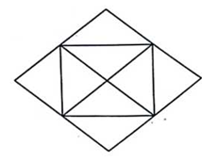
A) 8 Б) 6 В) 4 Г) 2
14. На колко е равен сборът А + В + С + D в магическия квадрат?
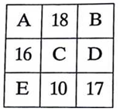
A) 65 Б) 51 В) 42 Г) 11
15. В школа по танци 69 деца тренират или спортни, или народни танци, или хип-хоп. Трениращите спортни танци са два пъти по-малко от трениращите народни танци, но с 3 повече от трениращите хип-хоп. Колко деца в школата тренират народни танци?
А) 15 Б) 18 В) 33 Г) 36
16. Кое е скритото с х число в равенството (75 : (6 . х - 45 : 3)) . 4 = 156 - 8 . 7?
17. На картончета са написани цифрите 0, 1, 2, 3, 5, 7 и 9. Колко четни трицифрени числа може да се подредят с тези картончета?
18. Кое е липсващото число в третата картинка?
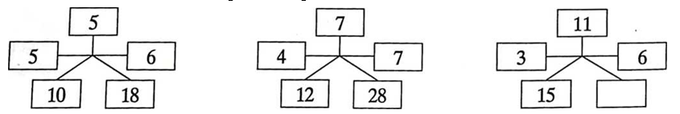
19. За номерирането на сборник по математика са използвани 371 цифри. Номерацията на страниците започва от пета страница и продължава до предпоследната страница включително. Последната страница е без номер. Колко листа има сборникът?
20. На коледната елха в класна стая има 45 играчки. Третинка от тях са топки, петинка от останалите - гирлянди, а шестинка от останалите - звездички. Всички други играчки са камбанки. С колко камбанките са повече от топките?
21. Баба Марта приготвила 3 кошници с общо 110 мартеници за децата в една детска градина. Тъй като първата кошница била препълнена, тя извадила петинка от мартениците в нея и ги разпределила поравно между втората и третата кошница. Внучката й донесла още 7 мартеници и ги поставила във втората кошница. След това Баба Марта взела една мартеница от първата и 2 мартеници от третата кошница и ги поставила във втората. Така мартениците в кошниците станали поравно.
а) Колко мартеници е имало във всяка кошница в началото?
б) Всяка мартеница била опакована. Накрая внучката на Баба Марта номерирала всички опаковки, като започнала от 1. Колко цифри написала?
в) В детската градина Баба Марта раздала в четвърта група 4 мартеници по-малко, отколкото в първа група. В трета група раздала два пъти повече, отколкото в първа група, а във втора - 3 пъти повече, отколкото в четвърта група. По колко мартеници раздала Баба Марта във всяка група?
22. Весето обича да чете и има много книги. В понеделник тя даде осминка от книгите си на Лили, а във вторник си купи 5 нови книги. В сряда Рени взе от нея 7 книги. В четвъртък Весето занесе 8 книги на книжния базар в училище. Така броят на книгите, които й останаха, стана равен на най-малкото трицифрено число с различни цифри.
а) Колко книги имаше Весето в началото?
б) Книгите й с приказки, детективските и фентъзи романите са общо 128. Книгите с приказки са 3 пъти по-малко от детективските романи, но с 2 повече от фентъзи романите. По колко са книгите от всеки вид?
в) Една от приказките разказва за рицари, които се бият с едноглави и триглави дракони. Драконите в приказката са общо 18, а главите им са колкото скритото с х число в равенството 155 - 4 . х = 4 + 3 . 5. Колко едноглави дракона има в тази приказка?

